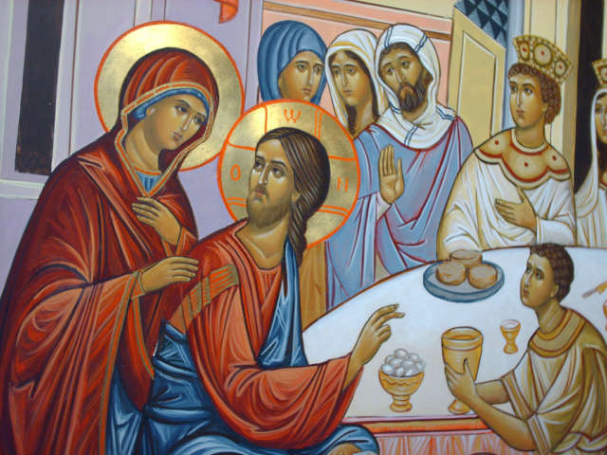

**Messes du 18 et 19 janvier 2025. 2eme dimanche du temps ordinaire. Dimanche de La Parole de Dieu.**

*Les noces de cana Messes de Samedi à 18h30, Dimanche 9H30. Dimanche 18H.*

|  |  |  |
| --- | --- | --- |
| **ENTRÉE DANS LA CÉLÉBRATION** | | |
| **Chant d’entrée** | **Dieu nous a tous appelés – KD14-56-1** |  |
| **Mot d’accueil**  **Proposition** | **Après le temps de Noël qui s’est achevé dimanche dernier, nous voici rassemblés à l’invitation du Seigneur. Nous sommes unis à nos frère chrétiens de toute confession, alors que la Semaine de prière pour l’unité des chrétiens s’est ouverte hier. Et nous sommes appelés à vivre l’espérance en cette année jubilaire inaugurée par le Pape François à Noël. Que la parole de Dieu que nous allons entendre et le pain de la vie que nous allons recevoir fassent de nous des pèlerins d’espérance. Ouvrons nos cœurs à la miséricorde du Seigneur.** | Président |
| **Préparation pénitentielle** | **Kyrie Messe de Saint Paul - AL 68-20**  **Gloria Messe de Saint Paul - AL 68-20** | Ou au choix de l’animateur |
| **Prière d’ouverture** | **Dieu éternel et tout-puissant, qui régis et le ciel et la terre, exauce, en ta bonté, les supplications de ton peuple et donne à notre temps la paix qui vient de toi. Par Jésus …. - Amen** | Président |
| **LITURGIE DE LA PAROLE** | | |
| **1ère lecture** | **Du livre du prophète Isaïe – (62, 1-5)** |  |
| **Psaume** | **Psaume 95. R/ Racontez à tous les peuples les merveilles du**  **Seigneur !** | |
| **2ème lecture** | **De la lettre première lettre de saint Paul apôtre aux Corinthiens – (12, 4-11)** |  |
| **Acclamation de l’Evangile** | **Messe de Saint-Paul - Alléluia**  **Dieu nous a appelés par l’Evangile à entrer en possession de la**  **Gloire de notre Seigneur Jésus Christ**  **Alléluia !** | |
| **Evangile** | **Évangile de Jésus Christ selon saint Jean (2, 1-11)** | Diacre/Prêtre |
| **Credo** | **Le symbole De Nicée** |  |
| **Prière universelle** | **Le Seigneur est au milieu de nous et nous appelle à vivre dès maintenant son Royaume d’amour. Nous lui confions les hommes et les femmes de ce temps pour qu’il répande son Esprit sur notre monde.**  **R/ Esprit de Dieu, intercède pour nous, Viens au secours de notre**  **Faiblesse.**    **1- Que vienne ton Esprit, Seigneur, sur ton Eglise qui vient d’entrer dans le jubilé. Avec le pape François, nos évêques, nos prêtres et nos diacres, avec nos frères et sœurs consacrés, avec celles et ceux qui portent la vie de ton peuple, fais de nous des pèlerins d’espérance, nous t’en prions.**  **2 – Que vienne ton Esprit, Seigneur, sur nos frères et sœurs chrétiens de toutes confessions et de toutes cultures. Nous te confions particulièrement celles et ceux qui sont persécutés à cause de leur foi ainsi que les communautés divisées. Fais grandir en eux l’espérance de ton royaume d’amour, nous t’en prions.**  **3 – Que vienne ton Esprit, Seigneur, sur les couples et les familles. Comble-les de ta joie et donne à celles et ceux qui vivent des conflits ou des séparations de retrouver la paix et le bonheur, nous t’en prions.**  **4 – Que vienne ton esprit, Seigneur, sur notre communauté rassemblée. Que les activités et les services soient accomplis par chacun en vue du bien de tous, pour que nous soyons les témoins vivants de ton royaume, nous t’en prions.**  **Entends notre prière, Seigneur, et répands son Esprit Saint sur celles et ceux que nous venons de confier, par le Christ, notre Seigneur —Amen.** | Président  Assemblée  Lecteurs |
| **Offertoire** | **Esprit de Dieu, souffle de vie – Chant de l’Emmanuel -**(IEV 05-22) | Ou au choix de l’animateur |
| **LITURGIE DE L’EUCHARISTIE** | | |
| **Prière sur les offrandes** | **Accorde-nous Seigneur, nous t’en prions, de participer dignement à ces mystères, car à chaque fois qu’est célébré ce sacrifice en mémorial, c’est l’œuvre de notre rédemption qui s’accomplit. Par le Christ, notre Seigneur. — Amen.** | Président |
| **Préface** | **Du jour.** | Président |
| **- Sanctus** | **Sanctus Messe de Saint Augustin** | Ou Ordinaire au choix de l’animateur |
| **Prière EUCHARISTIQUE Au** *choix du président* | | |
| **-Anamnèse** | **Messe de Saint Augustin** | PPT |
| **Notre Père** | Récité |  |
| **Agneau de Dieu** | **Agnus Messe Saint Augustin** | PPT |
| **Communion** | **En marchant vers toi Seigneur – D380** | PPT |
| **Prière après la communion** | **Répands en nous, Seigneur, ton Esprit de charité, afin d’unir dans un même amour ceux que tu as nourris du même pain du ciel. Par le Christ, notre Seigneur. Amen.** | Président |
| **Annonces** |  |  |
| **Bénédiction** |  |  |
| **CHANT** | **Chantons sans fin le nom du Seigneur – EDIT15-85** | PPT |
|  | | |